Фотоотчет Лето 2019
Воспитатель: Копытова Т.И.
Август

Тема третьей недели (19.08. – 23.08.) «Мир праздника».
- Чтение художественной литературы: русских народных сказок по выбору детей.
Цель: воспитывать умение слушать сказки, рассказы, стихи; запоминать небольшие стихи; вызвать интерес к произведениям. Способствовать формированию умений понимать смысл произведений и отвечать на вопросы по содержанию. Расширять и активизировать словарный запас детей, развивать слуховую и зрительную память, внимание, воображение.
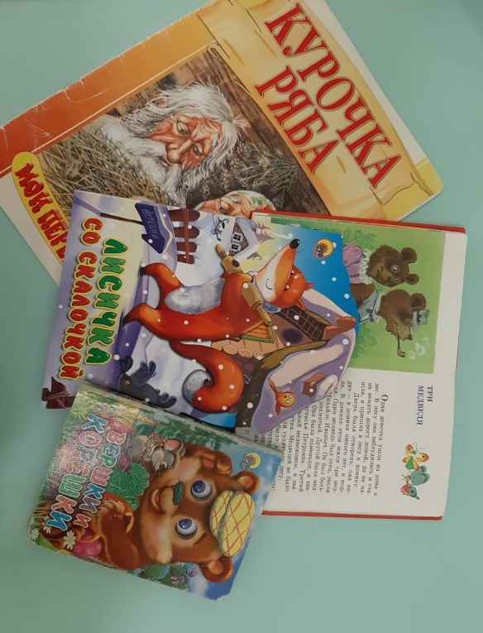
- Подвижные игры: «Пузырь», «Мыши водят хоровод», «Карусель», «Каравай».
Цель: развивать умение детей ориентироваться в пространстве, двигательную активность; воспитывать интерес к подвижным играм. Способствовать соблюдению правил игры, создать положительный эмоциональный настрой.
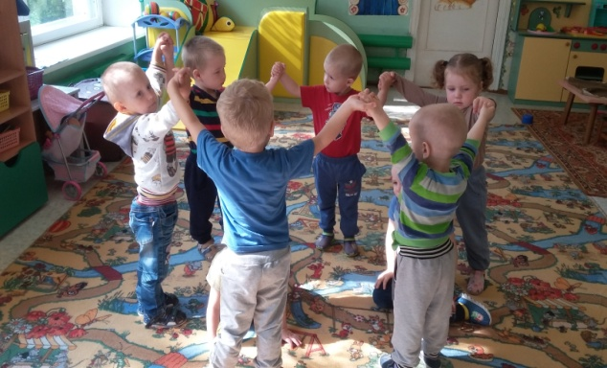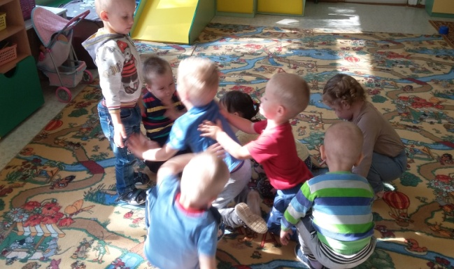
- Сюжетно – ролевые игры: «Семья», «Детский сад».
Цель: способствовать формированию умений объединяться в игре, развивать игровой замысел. Воспитывать интерес к совместным играм, доброжелательность.
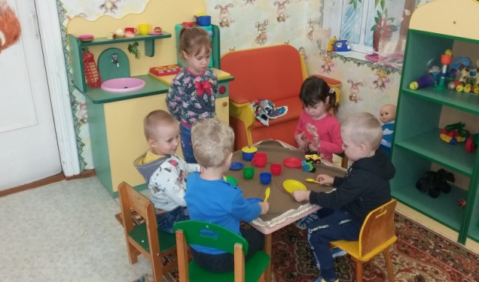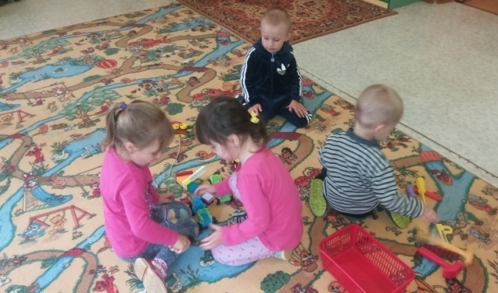
- Творческая мастерская:
Рисование «Зреют яблочки на яблони».
Цель: закреплять умение детей рисовать дерево, передавая в рисунке его характерные особенности и образ фруктового дерева. Развивать чувство композиции, творческие способности.
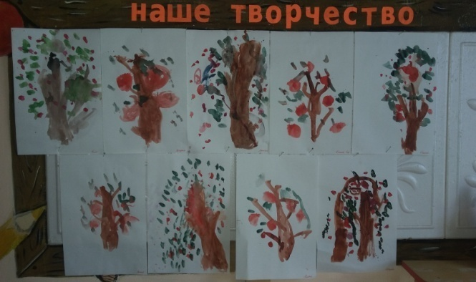
Лепка «Яблоко».
Цель: продолжать вызывать у детей интерес к лепке. Способствовать закреплению знаний детей о яблоках, умений различать их по цвету. Упражнять в лепке предметов округлой формы, в раскатывании пластилина между ладонями круговыми движениями рук.
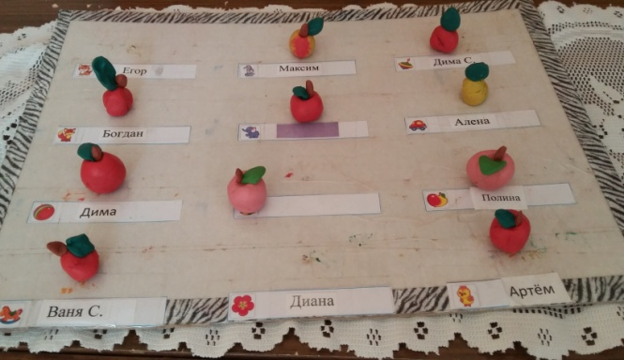
- Конкурс «Яблочный спас» (изготовление поделок из яблок) 19.08.
Цель: повышать заинтересованность родителей в совместной деятельности с детьми. Способствовать формированию у родителей желания принимать активное участие в жизни группы.
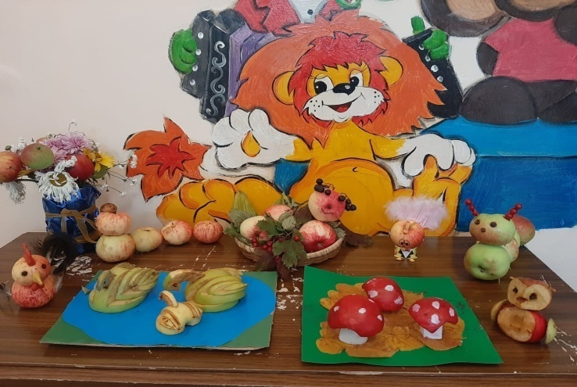
- Праздники и развлечения:
«Яблочный спас» (итоговое мероприятие – 19.08). Чаепитие с яблочными пирогами.
Цель: приобщение детей к русским народным традициям; духовно – нравственным ценностям. Создать атмосферу праздника. Способствовать развитию двигательной активности детей.
